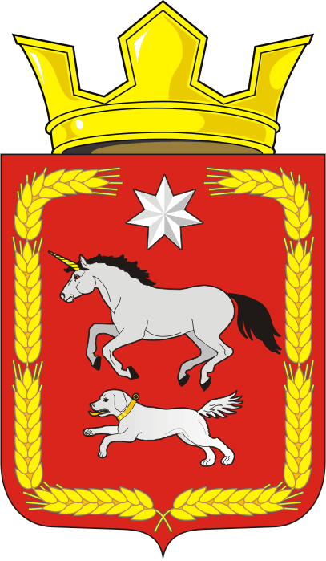

АДМИНИСТРАЦИЯ КАИРОВСКОГО СЕЛЬСОВЕТА
САРАКТАШСКОГО РАЙОНА ОРЕНБУРГСКОЙ ОБЛАСТИ

П О С Т А Н О В Л Е Н И Е
____________________________________________________________________

14.04.2023 с. Каировка № 25-п

Об утверждении отчета об исполнении
местного бюджета за 1 квартал 2023 года

В соответствии с пунктом 5 статьи 264.2 Бюджетного кодекса Российской Федерации и Положения о бюджетном процессе в муниципальном образовании Каировский сельсовет, утвержденном решением Совета депутатов Каировского сельсовета от 21.12.2017 № 105

1. Утвердить отчет об исполнении местного бюджета за 1 квартал 2023 года по доходам в сумме 1 486856,44 руб., по расходам 1 993807,25 руб., с превышением расходов над доходами в сумме 506950,81 руб. с показателями:
- доходы местного бюджета за 1 квартал 2023 года по кодам классификации доходов бюджетов согласно приложению № 1;
- расходы местного бюджета за 1 квартал 2023 по разделам, подразделам классификации расходов бюджетов согласно приложению № 2;
- источники финансирования дефицита бюджета за 1 квартал 2023 года по группам подгруппам классификации источников финансирования дефицитов бюджетов и группам классификации операций сектора государственного управления согласно приложению № 3.

2. Направить отчет об исполнении местного бюджета за 1 квартал 2023 в Совет депутатов Каировского сельсовета и в контрольно-счетный орган «Счетная палата» муниципального образования Саракташский район.

3. Настоящее постановление вступает в силу после дня его обнародования и подлежит размещению на официальном сайте Каировского сельсовета в сети «Интернет».

4. Контроль за исполнением настоящего постановления оставляю за собой.

Глава сельсовета А.Н.Логвиненко

Разослано: прокурору района, Счетная палата, Совет депутатов, в бухгалтерию, в дело

